跟踪记录表
版本 | 修改日期 | 修改问题 | 跟踪情况 | 修改人 | 审核人
V0.0.1 | 2018年1月10日 20:01 | 支持材料 | 已跟踪 | 朱天琦 | G12

1.安装MySQL 0
1.1 查找原来的MySQL 0
1.2 卸载上面列出已经安装的包 0
1.3 下载新的MySQL 0
1.4 安装新的MySQL 1
2. 初始化数据库 1
2.1 登陆MySQL数据库 2
2.2 创建数据库gxzy 2
2.3 创建ROOT用户密码 2
2.4 配置和初始数据 2
2.4.1. 设置权限 2
2.4.2. 修改mysql配置 2
3. 安装JDK 1.8 3
3.1. 卸载自带jdk 3
3.2. 安装jdk 3
3.3. 添加环境变量 3
3.4. 测试 4
4. 安装Tomcat 4
5. 启动服务 4
6.调试： 4
7. 阿里云linux 安装yum： 5
7.1方案1： 5
7.2方案2： 6
8. 使用yum安装git： 7
8.1 Linux git服务端配置 7

1.安装MySQL
因为Linux自带的MySQL3或者MySQL4，如果并非系统所要求的MySQL5。就需要把原来的
MySQL卸载掉，再安装新的。

1.1 查找原来的MySQL
[root@server tmp] rpm -qa|grep -i mysql
列出已经安装的包
[root@server tmp] rpm -qa|grep -i MySQL
列出已经安装的包

1.2 卸载上面列出已经安装的包
[root@server tmp]# rpm -ev MySQL-3.23.57-1
[root@server tmp]# rpm -ev MySQL-shared-3.23.57-1
[root@server tmp]# rpm -ev MySQL-devel-3.23.57-1
……

删除老版本MySQL的开发头文件和库
命令：rm -fr /usr/lib/MySQL
rm -fr /usr/include/MySQL
注意：卸载后/var/lib/MySQL中的数据及/etc/my.cnf不会删除，如果确定没用后就手工删除
rm -f /etc/my.cnf
rm -fr /var/lib/MySQL

1.3 下载新的MySQL
MySQL-client-5.5.25a-1.rhel5.i386.rpm
MySQL-server-5.5.25a-1.rhel5.i386.rpm

1.4 安装新的MySQL
[root@server tmp]# rpm -ivh MySQL-server-5.5.25a-1.rhel5.i386.rpm

如果需要使用客户端,当然还要安装Client
[root@server tmp]# rpm -ivh MySQL-client-5.5.25a-1.rhel5.i386.rpm

MySQL安装完成后不象SQL Server默认安装在一个目录，它的数据库文件、配置文件和命令文件分别在不同的目录，了解这些目录非常重要，尤其对于Linux的初学者，因为 Linux本身的目录结构就比较复杂，如果搞不清楚MySQL的安装目录那就无从谈起深入学习。
下面就介绍一下这几个目录。
1、数据库目录
/var/lib/mysql/
2、配置文件
/usr/share/mysql(mysql.server命令及配置文件)
3、相关命令
/usr/bin(mysqladmin mysqldump等命令)
4、启动脚本
/etc/rc.d/init.d/(启动脚本文件mysql的目录)

2. 初始化数据库
启动服务：service mysql start
重启服务：service mysql restart
停止服务：service mysql stop

2.1 登陆MySQL数据库
[root@server tmp]# mysql
必须安装mysql客户端才能使用命令行登录
查看数据库名称：Show databases;

2.2 创建数据库gxzy
mysql> create database gxzy;
Query OK, 1 row affected (0.00 sec)
导入数据库脚本，（将脚本另存为GBK编码）
source /root/Desktop/soft/database/create.sql

2.3 创建ROOT用户密码
#/usr/bin/mysqladmin –u root password ‘rootmysql’
格式：mysqladmin –u 用户名 –p 就密码 password 新密码
说明：因为开始root没有密码，所以-p旧密码一项可以不写

用新的密码进行登录：mysql –u root –p
输入新密码后回车

2.4 配置和初始数据

2.4.1. 设置权限
启动远程访问mysql，所有表，root 所有IP：
GRANT ALL ON *.* TO root@'%' IDENTIFIED BY '密码'
使用可视化工具远程连接并进行数据导入和操作

2.4.2. 修改mysql配置
1 大小写设置
由于产品程序中可能也使用了大写的表名，需要修改mysql的my.cnf配置文件
复制一个/usr/share/mysql目录下的my-medium.cnf文件到/etc目录，并改名为my.cnf。
打开my.cnf 在 [mysqld] 节中添加：lower_case_table_names=1

2 编码格式设置
在[client]节点下添加
default-character-set=utf8
在[mysqld]节点下添加
character-set-server=utf8
collation-server=utf8_general_ci
重启mysql

3. 安装JDK 1.8

3.1. 卸载自带jdk
如果之前已经安装过不同版本的jdk，需要卸载（redhat自带JDK1.4）。
[root@localhost soft]# rpm -qa | grep jdk
[root@localhost soft]# rpm -qa | grep gcj
libgcj-4.1.2-42.el5
java-1.4.2-gcj-compat-1.4.2.0-40jpp.115
上面先确认jdk的具体版本号，然后
[root@localhost jdk1.8.0_11]# yum -y remove java-1.4.2-gcj-compat-1.4.2.0-40jpp.115
......Complete!(卸载完成)

3.2. 安装jdk
下载jdk1.8, 如果是rpm包,直接执行rpm -ivh安装
如果是j*.rpm.bin自解压包,
则先执行授权（执行权限）chmod +x j*.rpm.bin
然后执行 ./j*.rpm.bin 让它自行解压为j*.rpm
再执行 rpm -ivh j*.rpm

3.3. 添加环境变量
修改 /etc/profile 加入环境变量
[root@localhost jdk1.8.0_11]# vi /etc/profile 或者通过可视化编辑器直接打开也可以
打开profile文件后输入i进入insert模式，在文件中添加如下内容。
(假设前提:jdk被安装在/usr/java/jdk1.8.0_31,请检查实际安装情况)
export JAVA_HOME=/usr/java/jdk1.8.0_31
export PATH=$PATH:$JAVA_HOME/bin
export CLASSPATH=.:$JAVA_HOME/lib/tools.jar:$JAVA_HOME/lib/rt.jar
然后esc，输入:x,保存退出。然后需要设置让更改生效：
[root@localhost local]# source /etc/profile 或者重启也可以

3.4. 测试
最后使用echo $JAVA_HOME 来输出验证环境变量 使用java -version来确认jdk版本

4. 安装Tomcat
下载Tomcat 5.5压缩包, 如apache-tomcat-5.5.35.tar.gz（安装tomcat5.0, tomcat6同理）
找个目录解压运行
[root@server local]# cd /usr/local
[root@server local]# tar -zxvf /root/Desktop/soft/apache-tomcat-5.5.35.tar.gz

修改 /etc/profile ,加入变量（和JDK环境变量一样）
export CATALINA_HOME=/usr/local/tomcat
根据需要也可以加入自动启动命令
$CATALINA_HOME/bin/startup.sh
[root@localhost local]# source /etc/profile 进行生效。
进入tomcat目录的bin目录执行：
chmod +x *.sh

5. 启动服务
启动tomcat
$CATALINA_HOME/bin/startup.sh
关闭tomcat
$CATALINA_HOME/bin/shutdown.sh

6.调试：
更改linux编码：
locale 查看当前编码
vi .bash_profile 编辑当前登陆用户的配置文件
export PATH下追加如下
export LANG=zh_CN.GBK
export LC_ALL=zh_CN.gbk

阿里云linux 安装yum：

7.1方案1：

安装mysql的时候可能会出现缺少依赖包的情况：
在运行第一条安装MySQL服务器时会提示依赖包libaio.so.1没有安装，错误提示如下：
error: Failed dependencies:
libaio.so.1()(64bit) is needed by MySQL-server-5.6.10-1.rhel5.x86_64
libaio.so.1(LIBAIO_0.1)(64bit) is needed by MySQL-server-5.6.10-1.rhel5.x86_64
libaio.so.1(LIBAIO_0.4)(64bit) is needed by MySQL-server-5.6.10-1.rhel5.x86_64。。。。。
需要使用yum命令快速安装依赖包libaio，运行如下命令：（该命令需要在联网条件下运行是在阿里云Linux服务器上安装的）
yum install libaio
运行该命令时会发现在这台云服务器上无法通过yum快速安装软件，搜索了一些资料，原来是阿里云安装的是Red Hat5.4的64位系统，但是提供的是CentOS 32位的系统。错误信息参考如下：
Setting up Install Process
No package * available.
Nothing to do
解决方案是将yum替换成CentOS的版本过程如下：
1）通过rpm命令查看有哪些yum包，然后进行卸载
操作如下：
[root@AY130221101729bc93912 software]# rpm -qa|grep yum
yum-3.2.22-20.el5
yum-metadata-parser-1.1.2-3.el5
[root@AY130221101729bc93912 software]# rpm -e --nodeps yum-3.2.22-20.el5
warning: /etc/yum.conf saved as /etc/yum.conf.rpmsave
[root@AY130221101729bc93912 software]# rpm -e --nodeps yum-metadata-parser-1.1.2-3.el5
2）通过wget命令在163的镜像上下载CentOS的yum包 参考命令如下:
wget http://mirrors.163.com/centos/5/os/x86_64/CentOS/yum-3.2.22-40.el5.centos.noarch.rpm
wget http://mirrors.163.com/centos/5/os/x86_64/CentOS/yum-metadata-parser-1.1.2-4.el5.x86_64.rpm
wget http://mirrors.163.com/centos/5/os/x86_64/CentOS/yum-fastestmirror-1.1.16-21.el5.centos.noarch.rpm
说明：可能版本会有一些不同，请大家在http://mirrors.163.com/centos/5/os/x86_64/CentOS/下查找yum-3xxx开头、yum-metadata开头和yum-fastestmirror开头的rpm包下载。

3）安装yum相关的rpm包
使用如下命令安装在（2）中下载的rpm包：rpm -ivh yum-*
4）下载CentOS-Base.repo
找一个CentOS的包资源配置库,名为CentOS-Base.repo，放到/etc/yum.repos.d/路径：
[root@AY130221101729bc93912 software]# cd /etc/yum.repos.d/
[root@AY130221101729bc93912yum.repos.d]# wget http://www.linuxidc.com/files/2011/05/06/CentOS-Base.repo
5）生成缓存文件到/var/cache/yum目录
[root@AY130221101729bc93912 yum.repos.d]# yum makecache
6）安装依赖包libaio
此时可以成功运行yum install libaio命令，参考执行情况如下：
[root@AY130221101729bc93912 yum.repos.d]# yum install libaio
Loaded plugins: fastestmirror
Loading mirror speeds from cached hostfile
Setting up Install Process
Resolving Dependencies
……
Complete

7.2方案2：
阿里云平台给出的解决方案：
http://help.aliyun.com/knowledge_detail.htm?spm=5176.7114037.1996646101.1.uLXKp6&categoryId=8314868&knowledgeId=5980325&pos=1

配置yum源
如果使用阿里云YUM源 （推荐）
为了方便所有用户对服务器进行应用安装，阿里云提供了多个Linux发行版的软件源镜像，可以访问：http://mirrors.aliyun.com/进行详细了解.
同步频率为每天一次，每天凌晨2：00-4：00为镜像的同步时间；
若使用阿里云服务器，可以通过内网地址：http://mirrors.aliyuncs.com/ 访问,不占用公网流量。

为了更方便对于YUM源的配置，可以使用官网提供的一键式YUM源更新脚本：http://help.aliyun.com/view/13438670.html?spm=5176.7114037.1996646101.3.oIiOLz&pos=2
它适用于目前线上所有Linux版本的云服务器，可以把这个脚本下载到您本地上传到服务器中或者直接在服务器中下载，tar解压缩后，使用root身份执行bash update_source.sh进行配置。

如果使用其他YUM源：
例如：如果需要配置163 YUM源，可以通过以下步骤实现：
1.导入CentOS-6的GPG证书
rpm --import http://mirrors.163.com/centos/RPM-GPG-KEY-CentOS-6
2.让yum使用网易的源：
cd /etc/yum.repos.d/
wget http://mirrors.163.com/.help/CentOS-Base-163.repo
3.修改repo文件
在所有mirrorlist前面加上#，把所有$releasever替换成6，保存
sed -i '/mirrorlist/d' CentOS-Base-163.repo
sed -i '/\[addons\]/,/^$/d' CentOS-Base-163.repo
sed -i 's/\$releasever/6/' CentOS-Base-163.repo
sed -i 's/RPM-GPG-KEY-CentOS-5/RPM-GPG-KEY-CentOS-6/' CentOS-Base-163.repo
4.清理并重新生成yum缓存
yum clean metadata
yum makecache

使用yum安装git：

8.1 Linux git服务端配置
8.1.1查看系统是否已经安装git
- git --version
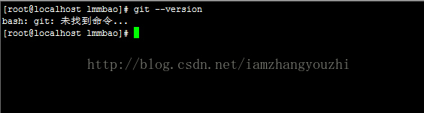
8.1.2 CentOS7 yum 安装git
- yum install git
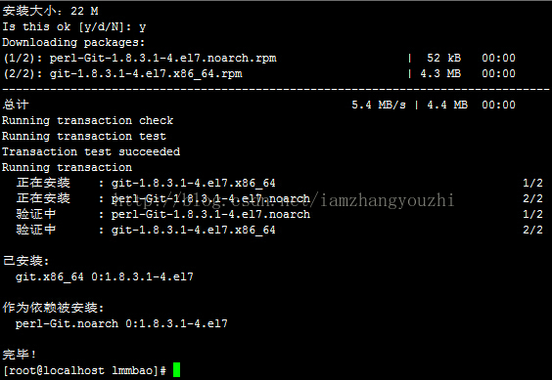
8.1.3 安装成功
- yum --version
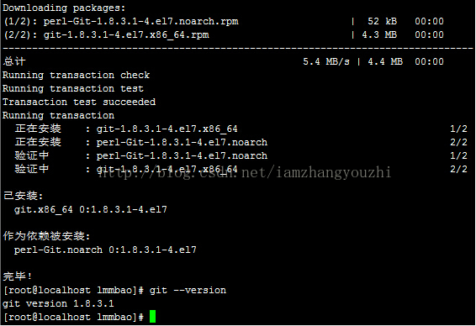
8.1.4 卸载git
- yum remove git

8.1.5 使用git
①：创建git服务器工作空间：
#mkdir -p /home/repository/git
注：-p参数：如果一个目录的父目录不存在，就创建它
②：新建组和用户
#groupadd git
#useradd git -g git -d /home/repository/git/ -s /usr/bin/git-shell
注：若不能执行则，先-s /bin/sh 后手动修改 /etc/passwd文件的/usr/bin/git-shell
#grep git /etc/passwd
git:x:501:501::/home/repository/git/:/usr/bin/git-shell
③：更改权限git文件和目录权限：
#chown -R git.git /home/repository/git/
#ls -la
drwxr-xr-x 3 root root 4096 Jan 19 13:25 .
drwxr-xr-x. 6 root root 4096 Jan 17 22:51 ..
drwxr-xr-x 4 git git 4096 Jan 19 13:25 git
④：初始化Git服务器仓库：
服务器上的Git仓库纯粹是为了共享，并且用户无权限直接登录到服务器上去改工作区，并且服务器上的Git仓库通常都以.git结尾。
git init --bare kekeai.git
注：a,不使用--bare选项时,就会生成.git目录以及其下的版本历史记录文件,这些版本历史记录文件就存放在.git目录下;
b,使用--bare选项时,不再生成.git目录,而是只生成.git目录下面的版本历史记录文件,这些版本历史记录文件也不再存放在.git目录下面,而是直接存放在版本库的根目录下面。
⑤：本地用户生成自己的公钥，并收集所有用户的id_rsa.pub文件的信息，把所有公钥导入到/home/repository/git/.ssh/authorized_keys文件里：目录写错将出现错误2[文章末尾备注]文件里，一行一个！

⑥：本地clone代码，自己已经装好了git命令行[ip自己服务器]：
$ git clone git@123.12.188.057:/home/repository/git/kekeai.git
Cloning into 'kekeai'...
warning: You appear to have cloned an empty repository.
Checking connectivity... done.
则ok！

